
宜昌國小111學年度第一學期
親職教育講座
親愛的家長：

每一個孩子都是父母的寶貝，陪伴孩子快樂學習、平安成長是我們共同的期待。這次的親職講座邀請了本縣學生諮商中心陳淑芬主任蒞臨分享「用對方法讀懂孩子的心」，歡迎家長們一起來學習用愛和方法，陪著孩子長大，快樂探索學習。熱情邀請您一起來參加我們的親職講座！

◆◇◆◇◆◇◆◇◆◇◆◇◆◇◆◇◆◇◆◇◆◇◆◇◆◇◆◇◆◇◆◇◆◇◆◆◇◆◇◆◇◆◇◆◇◆◇◆◇◆◇◆
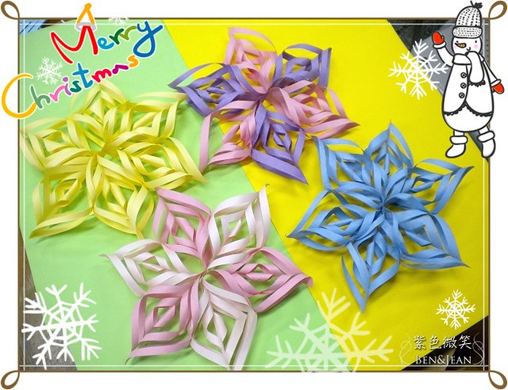

親職講座：主題1.“用對方法讀懂孩子的心”
主題2. 聖誕小物製作DIY

時 間：111年12月03日【星期六】上午9:00-11:30

地 點：宜昌國小會議室（1樓）

溫馨叮嚀:
- 為落實防疫措施，倘若感到身體不適，如發燒、咳嗽或呼吸急促
等症狀，請務必留在家中休息，以維護自身與他人健康與安全。
- 為配合政府規定防疫新生活，參加此次活動請家長將您的孩子留在家中，
以維護孩子的健康與安全。謝謝您的配合！
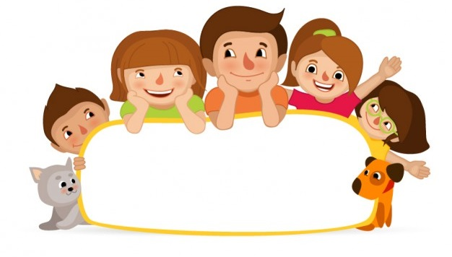
請善加利用全國家庭教育專線：4128185

……… 報名表請於111年11月29日(星期二)中午前交回輔導室,以便統計人數 …………
花蓮縣宜昌國民小學親職教育講座家長報名表

□ 報名參加 年級 班 學生姓名:
家長簽名: 聯絡電話:

★此次活動提供飲料及茶包，為響應環保，本校不提供紙杯，請自備環保杯。

